УПРАВЛЕНИЕ ОБРАЗОВАНИЯ
СЕРГИЕВО-ПОСАДСКОГО ГОРОДСКОГО ОКРУГА
МОСКОВСКОЙ ОБЛАСТИ
Муниципальное бюджетное общеобразовательное учреждение «Средняя общеобразовательная школа № 11»
141301, Московская область, г.Сергиев Посад, ул.Дружбы, 5 «А»
тел./факс 8(496) 542-05-29; E-mail: sepo_mbou_11@mosreg.ru
структурные подразделения
141343, Московская область, Сергиево-Посадский г.о., д.Самотовино, д.59, тел. 541-71-60
141343, Московская область, Сергиево-Посадский г.о., д.Самотовино, д.51 (дошкольное отделение); тел. 541-74-80
141367, Московская область, Сергиево-Посадский г.о., пос.Загорские дали, д.9а, тел. 548-35-48
141301, Московская область, Сергиево-Посадский г.о., г.Сергиев Посад,
дошкольное отделение: ул.Дружбы, д.10б, тел. 542-03-73
Новоугличское шоссе, д.72, тел. 542-07-09

РМО педагогов-психологов дошкольных образовательных учреждений
Сергиево-Посадского городского округа
Семинар-практикум «Создание психологического комфорта в группах среднего и старшего возраста. Профилактика и коррекция нарушений поведения».

Доклад: «Игры для создания психологического комфорта
в группе среднего дошкольного возраста»
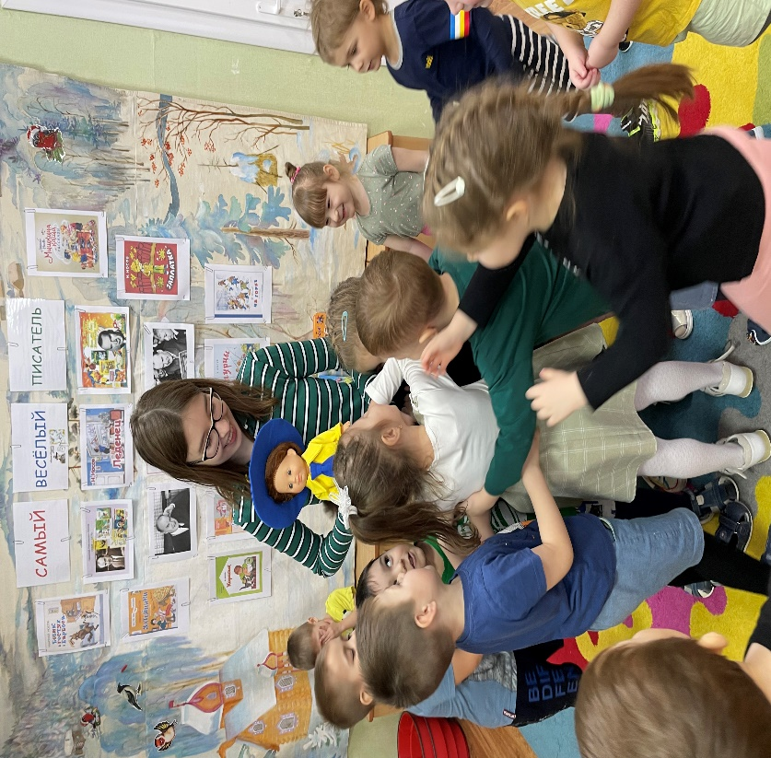

Подготовила: воспитатель
Звекова Екатерина Александровна
Сергиев Посад 2024
«Игры для создания психологического комфорта
в группе среднего дошкольного возраста»

Одним из важнейших направлений в работе педагогов является создание для детей комфортного психологического климата. Цель создания психологического комфорта детей в группе: сохранение психологического здоровья каждого ребенка и развития его личности.
Психологический комфорт – условия жизни, при которых человек чувствует себя спокойно, нет необходимости защищаться. Мы можем говорить, что ребёнку комфортно в группе, если ребенку эмоционально хорошо, когда он приходит в детский сад в хорошем настроении и в течение дня оно почти не меняется; когда деятельность его успешна или же переживается им как успешная благодаря внимательному отношению окружающих; когда отсутствует переживание опасности со стороны окружения; когда есть друзья, с которыми хочется играть и которые взаимно проявляют интерес; когда к ребенку хорошо относятся воспитатели и вообще все окружающие.
Психологическое здоровье или нездоровье ребёнка неразрывно связано с психологической атмосферой, или климатом семьи и климатом в группе детского сада, и зависит от характера взаимоотношений со взрослыми.
Психологический климат в группе не является чем-то неизменным, данным раз и навсегда. Его создают члены каждой группы, и от их усилий зависит, каким он будет, благоприятным или неблагоприятным.
Основным условием нормального психосоциального развития ребёнка признается спокойная и доброжелательная обстановка.
Известно, что стоит только переступить порог группы можно ощутить атмосферу раскованности или закрытости, спокойной сосредоточенности или тревожного напряжения, искреннего веселья или угрюмой настороженности, которая присутствует в группе.
Атмосфера в группе детского сада определяется:
1) Отношениями между воспитателем и детьми;
2) Отношениями между самими детьми;
3) Отношениями между воспитателями;
4) Отношениями между воспитателями и родителями.
Так же большое значение имеет предметно-пространственная среда, созданная для психологически комфортного пребывания ребенка в детском саду.
Сегодня хотела бы осветить некоторые интересные моменты, созданные в некоторых группах совместно с педагогами.
«Мирилки».
Цель: научить детей бесконфликтному общению.
«Мирилки» развивают навыки вербального и невербального общения, помогают сосредоточить внимание детей на сверстнике, самостоятельно помириться после ссоры, стимулируют создание доброжелательной атмосферы в группе.
«Мирилку» располагают в доступном для детей месте. Поссорившиеся дети в любой момент могут подойти к ней и рассказать друг другу, как и из – за чего у них произошла ссора. Дети протягивают ручки в отверстия, смотрят друг на друга в окошечко и вместе проговаривают мирилку.
«Стульчик раздумий»
«Уголок уединения»
Уголок уединения» в группе – это зона, благодаря которой у детей есть возможность расслабиться, устранить беспокойство, возбуждение, скованность, сбросить излишнее напряжение, восстановить силы, почувствовать себя защищёнными.
Это место, где ребёнок может побыть наедине с собой, поиграть с любимыми игрушками, рассмотреть интересную книгу и т.д.
Основной целью организации уголка уединения в группе является - преодоление эмоционального дискомфорта дошкольников.
Игры, формирующие благоприятный психологический климат в детском коллективе
«Ласковое имя»
Цель: формирование положительной самооценки и самопринятия, знакомство.
Один из детей - водящий - встает в центр круга. Дети, передавая друг другу мяч, называют ласковую форму имени водящего. Он последним получает мяч и называет ту ласковую форму своего имени, которая ему понравилась. Упражнение продолжается до тех пор, пока в центре круга не побывает каждый ребенок.
Вариант. Дети, передавая друг другу мяч, называют ласковую форму своего имени. Когда все дети назовут ласковые имена, мячик пойдет в обратную сторону. Нужно постараться не перепутать и бросить мяч тому, кто в первый раз бросил вам, а кроме того, произнести его ласковое имя.
Вариант. «Назови своего соседа ласковым именем так, чтобы ему было приятно».
«Пресс-конференция»
Цели: развивать навыки эффективного общения; воспитывать желание общаться, вступать в контакт с другими детьми; учить детей задавать различные вопросы на заданную тему, поддерживать беседу.
Содержание игры: участвуют все дети группы. Выбирается любая, но хорошо известная тема, например, «Мой режим дня», «Мой домашний любимец», «Мои игрушки», «Мои друзья» и т. д.
Один из участников пресс-конференции – «гость» - садится в центре зала и отвечает на любые вопросы участников.
Угадай меня
Дети сидят на стульчиках. Водящий с закрытыми глазами ходит по кругу, кладет руки на плечи сидящих и угадывает, кто это. Если он угадал правильно, тот кого он угадал говорит: «Да, это я (свое имя)».
Хороводные игры: «Пузырь», «Карусель», «Зайка беленький
сидит», «Заинька попляши». Дети охотно играют, игры привлекают малышей
разнообразием сюжетов, двигательных заданий.
Играть в пальчиковые, настольно – печатные игры «Лото», «Домино»;
Организовывать совместные сюжетно-ролевые игры с куклами и другими игрушками: «Купаем куклу», «Оденем куклу на прогулку»;
Организовать рассматривание сюжетных картинок, иллюстраций в книгах; совместные наблюдения в природе, общественной жизни; коллективные работы художественного творчества; заучивание мирилок, потешек;
Использовать театральную деятельность.

